附件二：优秀奖线上申请系统的使用说明
第一步：打开网上申请网址： http://mis.cstt.org.cn/index/index/login.html
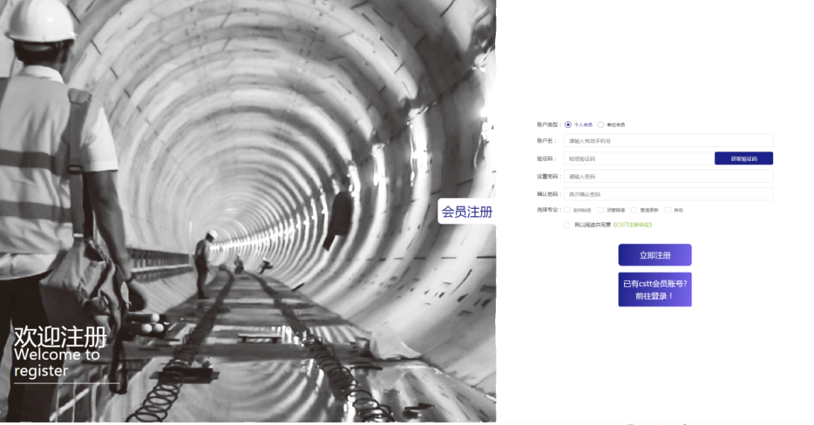
图1 第一步
第二步：如果是首次登陆，请在账户类型处选择“单位会员”，然后“立即注册”。如果已有账号，请选择已有CSTT会员账号？前往登录。此处登录账号为已经在CSTT官网注册成功的单位会员的账号（手机号）。
说明：个人会员账号可以申请年度人物和专家；单位会员可以申请优秀奖和施工能力认证。
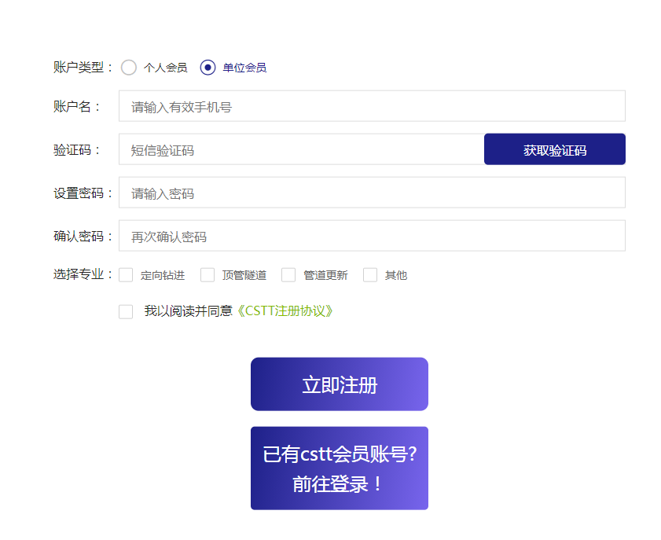
1
2
图2 第二步
第三步：单击“优秀奖申请”
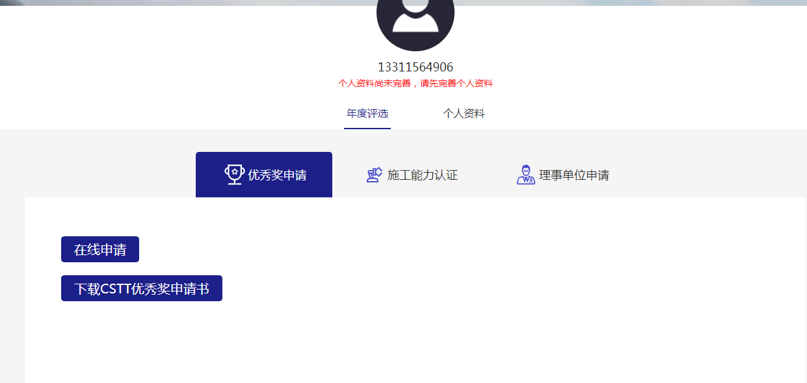
3
图3 第三步
第四步：下载“CSTT优秀奖申请书”，
5
4
图4 第四步
第五步：按照“申请表”的要求填写，材料填写完毕后，签字盖章，最终扫描制作为一个pdf文档，准备线上提交。
第六步：单击图4中的“在线申请”按钮，可以看到图5所示页面。
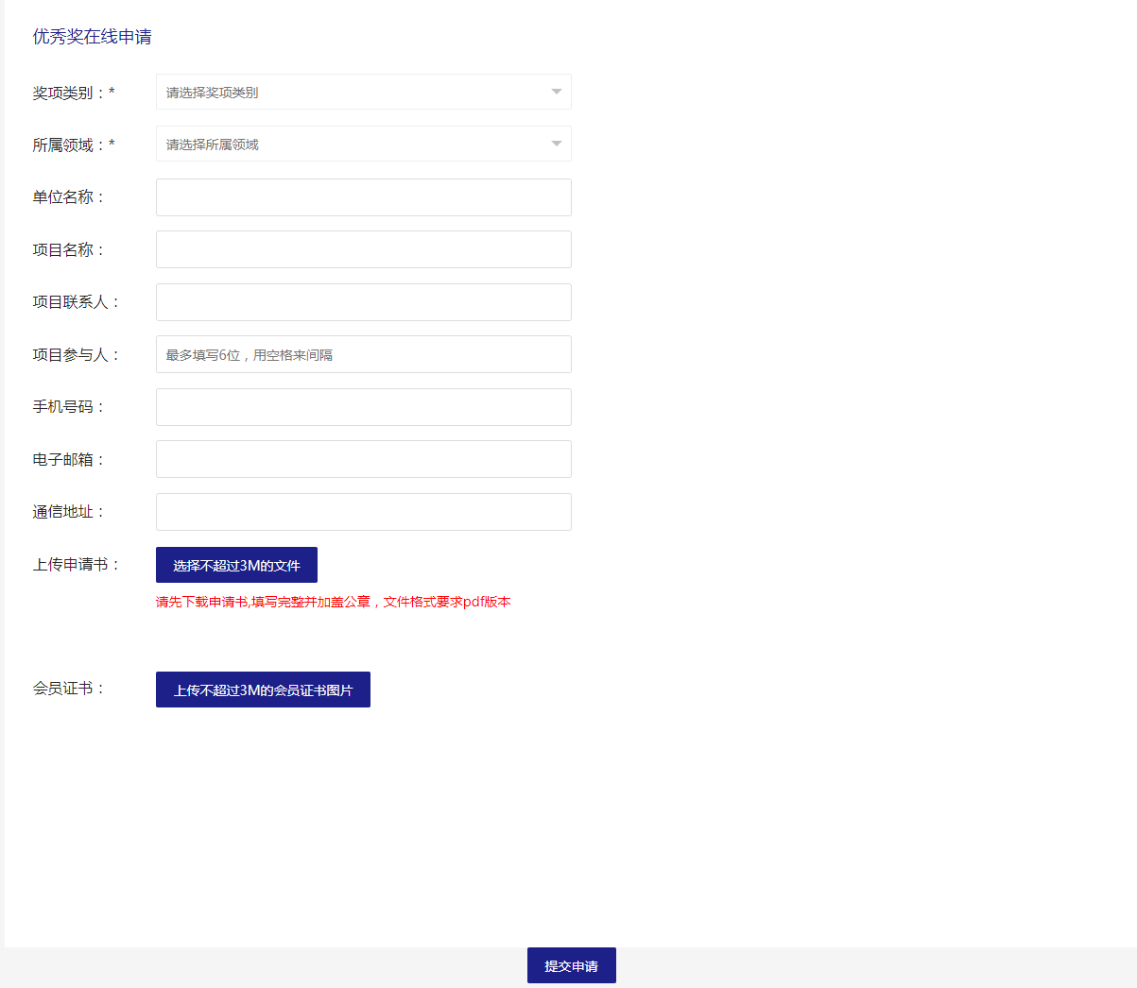
7. CSTT会员证书
6. 上传pdf版
图5 第六步
第7步：填写完成后，提交申请。

